VÁSÁROk, piacok és bevásárlóközpontok
nyilvántartása
A program a vásárok, a piacok, és a bevásárlóközpontok működésének biztonságosabbá tételéről szóló 55/2009. (III. 13.) Korm. rendelet előírásainak megfelelő formában és adattartalmakkal végzi a vásárok, piacok és bevásárlóközpontok számítógépes nyilvántartását. Segítségével a szükséges adatok felvitele és a rögzített információk előkeresése az ügyintéző számára egyszerűvé válik.
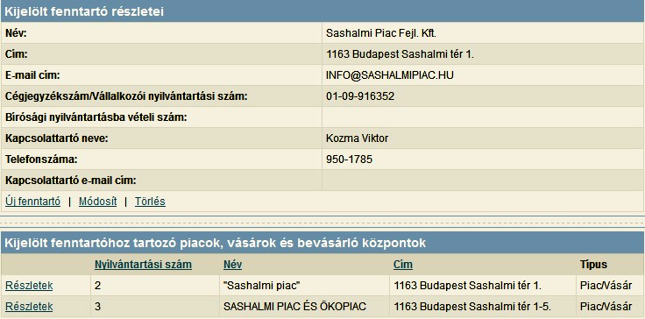
A tárolt adatok alapján a rendeletnek megfelelő igazolás és egyéb iratok nyomtathatók.
Az ügyintézőnek lehetősége van a programban a fenntartók, és a hozzájuk tartozó piacok, vásárok rögzítésére. A digitális formának köszönhetően egyszerűvé válik a keresés és a módosítás is.
A különböző funkcióknak köszönhetően az önkormányzatok könnyedén eleget tudnak tenni a jogszabályi kötelezettségeiknek, mint például az interneten kötelező publikálásnak.
Rögzítés
Fenntartó vagy piac, vásár, bevásárlóközpont rögzítése előtt célszerű rákeresni az adott fenntartóra, piacra, vásárra vagy bevásárlóközpontra a redundancia-mentesség és a program kényelmes használata érdekében. Többféle szűrési lehetőséget biztosít a nyilvántartó program – például nyilvántartási szám, vagy cím alapján –, így könnyítve meg az ügyintézők mindennapi munkáját.
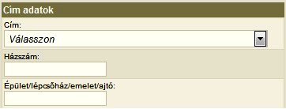
Teljesen új ügyfél rögzítése során vannak mezők, melyek kitöltése kötelező, ezek nélkül nem is lehet elmenteni az ügyfél adatait. A kötelező mezők kitöltésére figyelmezteti a program az ügyintézőt.
Minden piachoz és vásárhoz automatikusan nyilvántartási számot rendel a program, ez azonban bármikor felülírható. Adott fenntartó létesítményei közvetlenül megnyithatóak az egyéni adatlapról.
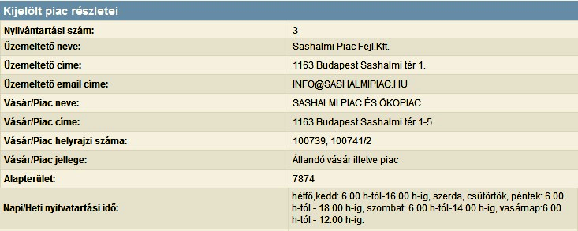
Amennyiben a szűrés során kiderül, hogy az éppen feldolgozni kívánt ügyfél adatai szerepelnek a rendszerben, azokat lehetőség van módosítani.
Természetesen a piacokhoz, vásárok-hoz és bevásárló-központokhoz több különböző adat felvitelére van lehetőség, amiket a jogszabályban is megkövetelnek; így rögzíthető az adott piac vagy vásár pontos helye, a kijelölt árusítóhelyek száma vagy akár a nyitvatartási idő is.
Nyilvántartási események dokumentálása
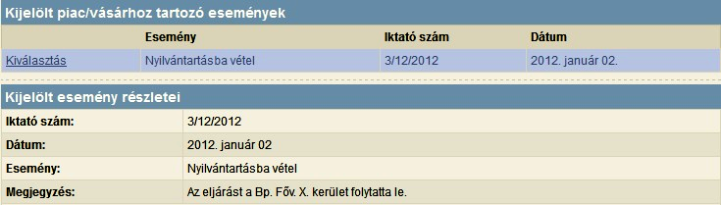
A programban rögzíthetők a különböző nyilvántartási események, amelyek egy vásár, piac vagy bevásárlóközpont működése folyamán előfordulhatnak. Ezek a nyilvántartási események is mind a jogszabályi háttérnek megfelelő formában kerültek a programba. Lehetőség van megadni az esemény dátumát, az iktató számát, vagy akár megjegyzést is fűzhet hozzá az ügyintéző.
Nyomtatványkészítés
A piacokhoz, vásárokhoz az ügyintéző kényelmesen tudja elkészíteni a szükséges nyomtatványokat a programom belül működő nyomtatványkészítési funkcióval. Ebben a programrészben a rögzített adatok átemelhetőek az önkormányzat saját iratsablonjaiba, ezzel is megkönnyítve a mindennapi munkavégzést.
Listák készítése
Az alapvető funkciókon kívül kialakításra került a listakészítés is. Itt lehetősége van az ügyintézőnek több szempont alapján készíteni saját felhasználásra statisztikát.
Internetes publikálás
A program lehetőséget biztosít, hogy minden önkormányzat könnyedén tudjon eleget tenni jogszabályi kötelezettségeinek.
A vásárok, piacok és bevásárlóközpontok rögzítés után automatikusan megjelennek az internetes publikálási listában, amit egy link formájában lehet kitenni az önkormányzatok weboldalára.

